Деканат факультета физической культуры и спорта
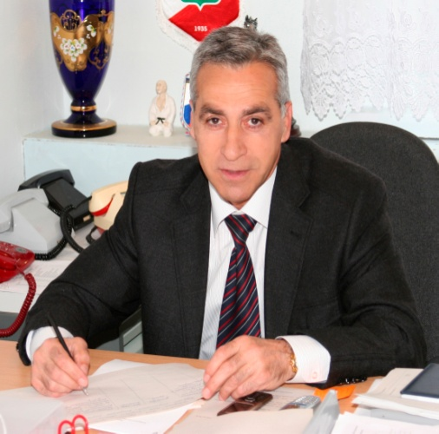 | Декан факультета физической культуры и спорта  Тхазеплов Ануар Мухажидович  Кандидат педагогических наук, доцент  E-mail:txazeplov54@mail.ru

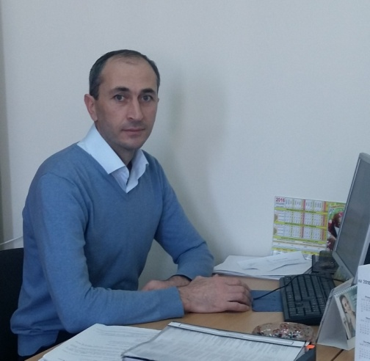 | Заместитель декана факультета физической культуры и спорта  по учебной работе и качеству образования  Киржинов Мурат Мухамедович  E-mail:kirzhinov-077@mail.ru

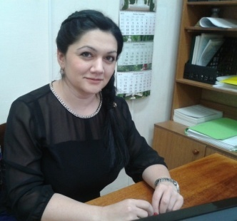 | Заместитель декана факультета физической культуры и спорта по воспитательной и профориентационной работе  Гедгафова Жанна Мухамедовна  E-mail: gedgafova.zhanna @mail.ru

Диспетчер факультета физической культуры и спорта
Гашаева Карина Биляловна
E-mail:

